КОМИТЕТ  РЕСПУБЛИКИ ТАТАРСТАН  ПО ОХРАНЕ ОБЪЕКТОВ КУЛЬТУРНОГО НАСЛЕДИЯ |  | ТАТАРСТАН РЕСПУБЛИКАСЫНЫӉ МӘДӘНИ МИРАС ОБЪЕКТЛАРЫН САКЛАУ КОМИТЕТЫ

ПРИКАЗ БОЕРЫК
№
г. Казань

Об утверждении границ территории объекта культурного наследия регионального значения «Здание реального училища, в котором в 1909 – 1916 годах учился маршал Советского Союза Говоров Леонид Александрович (Здание главного корпуса реального училища)», 1878 г., 1909 – 1916 гг., расположенного по адресу: Республика Татарстан, Елабужский муниципальный район, г. Елабуга, ул. Набережная, д. 19

В соответствии с Федеральным законом от 25 июня 2002 года № 73-ФЗ
«Об объектах культурного наследия (памятниках истории и культуры) народов Российской Федерации», Законом Республики Татарстан от 1 апреля 2005 года № 60-ЗРТ «Об объектах культурного наследия в Республике Татарстан», в целях сохранения и государственной охраны объектов культурного наследия регионального значения и их территорий, как объектов градостроительной деятельности особого регулирования, п р и к а з ы в а ю:
- Утвердить границы территории объекта культурного наследия регионального значения «Здание реального училища, в котором в 1909 - 1916 годах учился маршал Советского Союза Говоров Леонид Александрович (Здание главного корпуса реального училища)», 1878 г., 1909 – 1916 гг., расположенного по адресу: Республика Татарстан, Елабужский муниципальный район, г. Елабуга, ул. Набережная, д. 19, согласно приложению к настоящему приказу.
2. Отделу учета объектов культурного наследия и градостроительной деятельности обеспечить внесение сведений о границах территории объекта культурного наследия регионального значения «Здание реального училища, в котором в 1909 – 1916 годах учился маршал Советского Союза Говоров Леонид Александрович (Здание главного корпуса реального училища)», 1878 г.,
1909 – 1916 гг., расположенного по адресу: Республика Татарстан, Елабужский муниципальный район, г. Елабуга, ул. Набережная, д. 19, в единый государственный реестр объектов культурного наследия (памятников истории и культуры) народов Российской Федерации и в Единый государственный реестр недвижимости.
3. Контроль за исполнением настоящего приказа оставляю за собой.

Председатель И.Н. Гущин

Приложение к приказу
Комитета Республики Татарстан
по охране объектов культурного наследия от _________ 2023 № ____

Границы территории
объекта культурного наследия регионального значения
«Здание реального училища, в котором в 1909 – 1916 годах учился маршал Советского Союза Говоров Леонид Александрович (Здание главного корпуса реального училища)», 1878 г., 1909 – 1916 гг., расположенного по адресу: Республика Татарстан, Елабужский муниципальный район, г. Елабуга, ул. Набережная, д. 19

Карта (схема)
границ территории объекта культурного наследия регионального значения
«Здание реального училища, в котором в 1909 – 1916 годах учился маршал Советского Союза Говоров Леонид Александрович (Здание главного корпуса реального училища)», 1878 г., 1909 – 1916 гг., расположенного по адресу: Республика Татарстан, Елабужский муниципальный район, г. Елабуга, ул. Набережная, д. 19
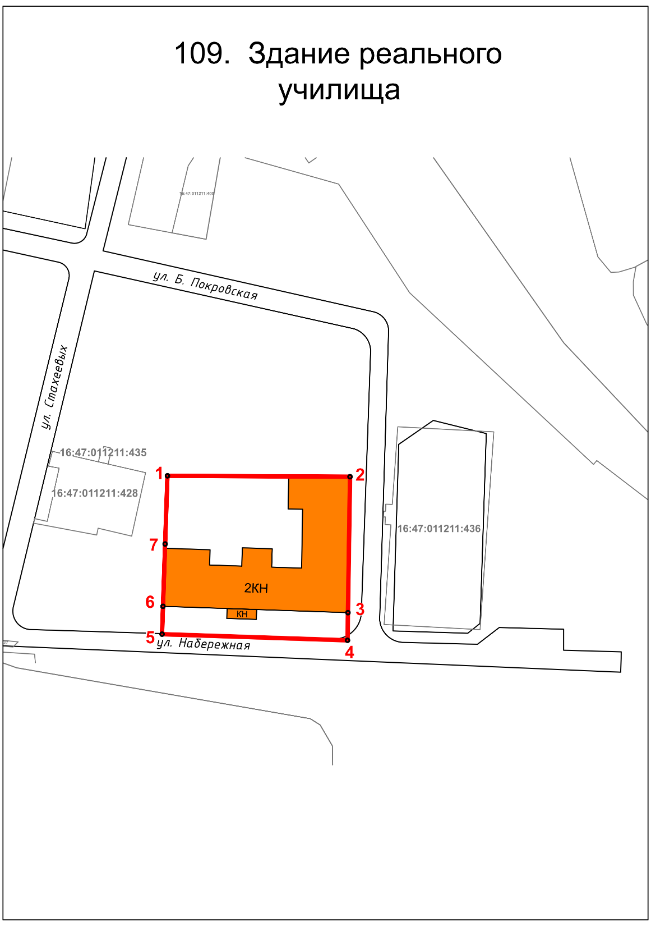
Масштаб 1:1000

Используемые условные знаки и обозначения:
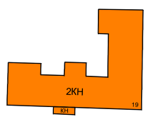 | – объект культурного наследия «Здание реального училища, в котором в 1909 – 1916 годах учился маршал Советского Союза Говоров Леонид Александрович (Здание главного корпуса реального училища)», 1878 г., 1909 – 1916 гг.
 | – граница территории объекта культурного наследия
1 – 7 | − номер характерной точки границы территории объекта культурного наследия
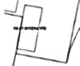 | – границы земельных участков
16:47:011211:92 | – кадастровый номер земельного участка
Картографическое описание
границ территории объекта культурного наследия регионального значения «Здание реального училища, в котором в 1909 – 1916 годах учился маршал Советского Союза Говоров Леонид Александрович (Здание главного корпуса реального училища)», 1878 г., 1909 – 1916 гг., расположенного по адресу: Республика Татарстан, Елабужский муниципальный район, г. Елабуга, ул. Набережная, д. 19

Границы территории объекта культурного наследия регионального значения «Здание реального училища, в котором в 1909 – 1916 годах учился маршал Советского Союза Говоров Леонид Александрович (Здание главного корпуса реального училища)», 1878 г., 1909 – 1916 гг., расположенного по адресу: Республика Татарстан, Елабужский муниципальный район, г. Елабуга, ул. Набережная, д. 19, проходят:

Прохождение границ |  | Описание прохождения границ
от точки | до точки
1 | 2 | от точки 1 по внутриквартальной границе в восточном направлении на расстояние 59,44 метра до точки 2
2 | 4 | от точки 2 по внутриквартальной гарнице в южном направлении на расстояние 53,19 метра до точки 4
4 | 5 | от точки 4 вдоль красной линии ул. Набережная в западном направлении на расстояние 60,41 метра до точки 5
5 | 1 | от точки 5 по внутриквартальной гарнице в северном направлении на расстояние 51,51 метра до точки 1

Таблица характерных (поворотных) точек
границ территории объекта культурного наследия регионального значения «Здание реального училища, в котором в 1909 – 1916 годах учился маршал Советского Союза Говоров Леонид Александрович (Здание главного корпуса реального училища)», 1878 г., 1909 – 1916 гг., расположенного по адресу: Республика Татарстан, Елабужский муниципальный район, г. Елабуга, ул. Набережная, д. 19

№ | Координаты характерных (поворотных) точек  в местной системе координат (МСК-16)
 | X | Y
1 | 471753.36 | 2301863.28
2 | 471753.06 | 2301922.71
3 | 471708.87 | 2301922.04
4 | 471699.87 | 2301921.90
5 | 471701.87 | 2301861.52
6 | 471710.92 | 2301861.83
7 | 471731.19 | 2301862.52
1 | 471753.36 | 2301863.28

